BÀI 4. ĐỘ DÀI ĐƯỜNG TRÒN, CUNG TRÒN
1. Công thức tính độ dài đường tròn:
Độ dài đường tròn (còn gọi là chu vi hình tròn) được kí hiệu là C (hoặc P).
Độ dài C của một đường tròn bán kính R được tính theo công thức:

2. Công thức tính độ dài cung tròn:
Trên đường tròn bán kính R, độ dài l của một cung được tính theo công thức:

* Chú ý: Số đo cung = góc ở tâm chắn cung đó
Ví dụ: Cho A và B là hai điểm trên đường tròn sao cho . Tính số đo và độ dài các cung có hai mút A, B.
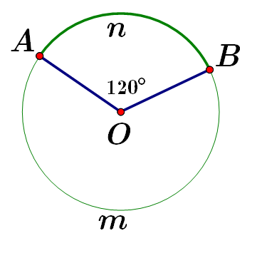
• Cung nhỏ có số đo bằng góc ở tâm: sđ =

Độ dài cung nhỏ là:
• Cung lớn AmB có số đo là: sđ
Độ dài của cung lớn là:
- Cách khác: Chu vi đường tròn
Độ dài của cung lớn là:
Bài 1: Một bánh xe ô tô có bán kính là 0,35m. Tính đường kính và chu vi của bánh xe đó.
Bài 2: Đường kính của một bánh xe đạp là 0,65m.
a) Tính chu vi của bánh xe đó.
b) Người đi xe đạp sẽ đi được bao nhiêu mét nếu bánh xe lăn trên mặt đất được 10 vòng?
Bài 3: Tính bán kính đường tròn (làm tròn đến chữ số thập phân thứ nhất) biết độ dài đường tròn là:
a) 23,25m b) 32,67cm c) 18,84dm

Bài 4: Máy kéo nông nghiệp có hai bánh sau to hơn hai bánh trước. Khi bơm căng, bánh xe sau có đường kính là 1,672m và bánh xe trước có đường kính là 88cm. Hỏi khi bánh xe sau lăn được 10 vòng thì bánh xe trước lăn được mấy vòng?
Bài 5: Bạn Nam hằng ngày đi học bằng xe đạp từ nhà đến trường cách nhà 1428,7m. Biết rằng nếu bạn đạp bàn đạp để dĩa quay 2 vòng thì bánh xe quay 5 vòng (bánh xe có bán kính 325mm). Hỏi đi từ nhà đến trường bạn Hương phải đạp để dĩa quay bao nhiêu vòng (lấy )?
Bài 6: Tính độ dài cung của một đường tròn có bán kính 2dm.
Bài 7: Tính độ dài cung của một đường tròn có đường kính 24m.
Bài 8: Cho hình vẽ. Tính độ dài .

Bài 9: Cho đường tròn (O; 4 cm) và ba điểm A, B, C trên đường tròn đó sao cho ∆ABC cân tại A và số đo của cung nhỏ BC bằng 70°.
a/ Giải thích tại sao hai cung nhỏ AB và AC bằng nhau.
b/ Tính độ dài của các cung BC, AB và AC (làm tròn kết quả đến hàng phần mười).

Bài 10: Bánh xe của một ròng rọc có chu vi là 540mm. Dây cua-roa bao bánh xe theo cung AB có độ dài 200mm. Tính góc AOB (làm tròn đến phút).

Bài 11: Một con lắc di chuyển từ vị trí A đến vị trí B. Tính độ dài quãng đường AB mà con lắc đó đã di chuyển, biết rằng sợi dây OA có độ dài và tia OA tạo với phương thẳng đứng góc .
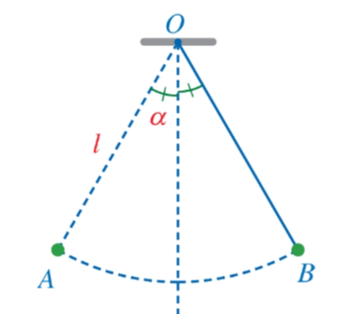
CHỦ ĐỀ: DIỆN TÍCH HÌNH TRÒN, HÌNH QUẠT TRÒN
1. Công thức tính diện tích hình tròn:
Diện tích S của một hình tròn bán kính R được tính theo công thức:
2. Hình quạt tròn, viên phân, vành khuyên
- Hình quạt tròn là phần hình tròn giới hạn bởi một cung tròn và hai bán kính đi qua hai đầu mút của cung đó (Hình 1).
- Hình viên phân là phần hình tròn được giới hạn bởi một cung và dây căng cung (Hình 2).
- Hình vành khuyên (còn gọi là hình vành khăn) là phần nằm giữa hai đường tròn có cùng tâm và bán kính khác nhau (còn gọi là hai đường tròn đồng tâm) (Hình 3).
3. Diện tích hình quạt tròn, viên phân, vành khuyên.
- Diện tích hình quạt tròn bán kính R ứng với cung là
hay (l là độ dài cung )
Ví dụ 1: Tính diện tích của hình quạt tròn bán kính 2 cm và có số đo cung bằng 60⁰.
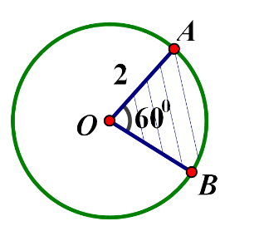

Lưu ý: Công thức trên có thể viết là hay .
Nghĩa là tỉ số giữa diện tích hình quạt tròn ứng với cung và diện tích hình tròn (cùng bán kính) đúng bằng .
- Diện tích hình vành khuyên tạo bởi hai đường tròn đồng tâm có bán kính R và r (R > r).
Ví dụ 2: Tính diện tích của hình vành khuyên nằm giữa hai đường tròn đồng tâm có bán kính là và .

- Diện tích hình viên phân ta lấy diện tích hình quạt trừ đi diện tích tam giác bên trong.
Ví dụ 3: Lập công thức tính diện tích hình viên phân ứng với cung , biết bán kính của đường tròn là R như hình vẽ.
Diện tích của hình quạt OCD là:
Diện tích của là:
Diện tích hình viên phân (phần tô màu): .
Bài 1: Tính diện tích hình tròn có bán kính R=5cm.
Bài 2: Tính diện tích cái bàn tròn có đường kính là d=2m.
Bài 3: Tính diện tích hình tròn biết độ dài đường tròn là 13,2m (lấy ).
Bài 4: Tính diện tích một hình tròn có chu vi 12m (làm tròn đến chữ số thập phân thứ nhất).
Bài 5: Tính diện tích hình tròn nội tiếp một hình vuông có cạnh 4cm.
Bài 6: Tính diện tích một hình quạt tròn có bán kính 6cm,số đo cung là 36⁰
Bài 7: Cho hình vẽ bên. Tính diện tích hình quạt tròn OMN.
Bài 8: Tính diện tích một hình quạt tròn có độ dài đường tròn là 13,2cm; số đo cung là (làm tròn đến chữ số thập phân thứ nhất).
Bài 9: Cho đường tròn (O; 5 cm). Vẽ dây AB sao cho khoảng cách từ điểm O đến dây AB bằng 2,5 cm.
a/ Tính độ dài của dây AB(làm tròn đến hàng phần trăm).
b/ Tính số đo và độ dài của cung nhỏ AB.
c/ Tính diện tích hình quạt tròn ứng với cung nhỏ AB.
Bài 10: Cho (O; R) và điểm M nằm ngoài (O) sao cho OM = 2R. Kẻ MA, MB là hai tiếp tuyến của (O) (A, B là tiếp điểm).
a) Tính $\hat{AOB}$. b) Tính diện tích hình quạt tròn AOB (ứng với cung nhỏ AB).
c) Tính diện tích hình giới hạn bởi hai tiếp tuyến MA, MB và cung nhỏ AB.
Bài 11: Cho (O; R) và điểm A ở ngoài (O) sao cho OA = 2R. Hai tiếp tuyến AB, AC của (O) (B, C là tiếp điểm).
a) Chứng minh đều và tính AC theo R.
b) Vẽ đường tròn (A; AC). Tính theo R diện tích phần chung của (O) và (A).
Bài 12: Cho tam giác ABC nội tiếp đường tròn (O; R) có .
a) Tính diện tích hình quạt tròn AOB (ứng với cung nhỏ AB).
b) Tính diện tích hình viên phân AmB (ứng với cung nhỏ AB).
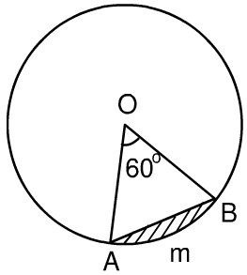
Bài 13: Hình viên phân là phần hình tròn giới hạn bởi một cung và dây căng cung ấy. Hãy tính diện tích hình viên phân AmB, biết góc ở tâm và bán kính đường tròn là 5,1cm (làm tròn đến chữ số thập phân thứ nhất).

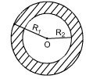
Bài 14: Hình vành khăn là phần hình tròn nằm giữa hai đường tròn đồng tâm.
a) Tính diện tích hình vành khăn khi , .
b) Tính diện tích hình vành khăn khi , .

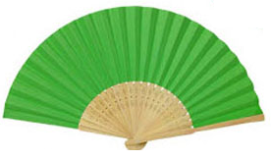
Bài 15: Bạn Lan muốn làm cây quạt giấy mà khi mở rộng hết cỡ thì số đo góc chỗ tay cầm là 130º, chiều dài mỗi cây nan tre tính từ chỗ gắn đinh nẹp (để cố định các nan tre lại) đến rìa giấy bên ngoài quạt là 28cm, khoảng cách từ đinh nẹp đến rìa giấy bên trong quạt là 12cm. Tính diện tích phần giấy để làm quạt (biết chỗ cầm tay không bọc giấy, giấy được dán cả 2 mặt, không kể phần viền, mép)? (làm tròn đến chữ số thập phân thứ nhất).
Bài 16: Một miếng gạch hình vuông có các đỉnh là A, B, C, D; độ dài cạnh là 30cm (xem hình vẽ). Cung BD là một cung tròn của đường tròn tâm C, bán kính là CD. Em hãy tính diện tích hình được giới hạn bởi AB, AD và cung BD (lấy ).

Bài 17: Mô tả mặt cắt của một khúc gỗ có dạng một phần tư hình vành khuyên, trong đó hình vành khuyên giới hạn bởi hai đường tròn cùng tâm và có bán kính lần lượt là . Diện tích mặt cắt đó là bao nhiêu (làm tròn kết quả đến hàng phần mười)?
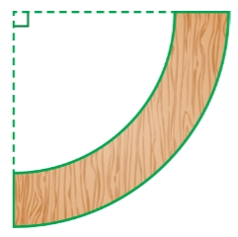
Bài 18: Mặt đĩa DVD có dạng hình vành khuyên giới hạn bởi hai đường tròn cùng tâm và có bán kính lần lượt là 1,5 cm và 6 cm. Hình vành khuyên đó có diện tích bằng bao nhiêu centimét vuông (làm tròn kết quả đến hàng đơn vị)?


